浏览器

存储
chrome 开发者工具中的存储方案:
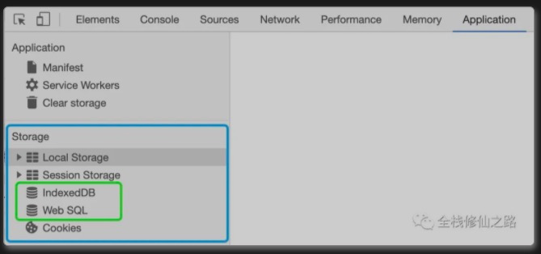

- Cookie
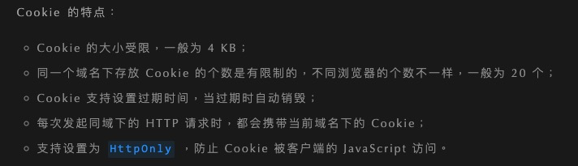
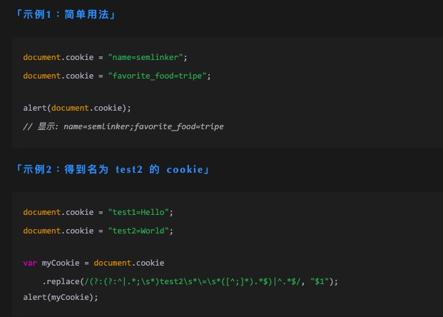

- localStorage
如果不手动清除，数据就永远不会过期.
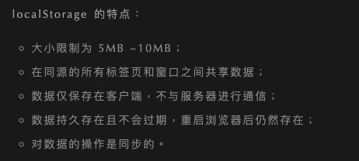
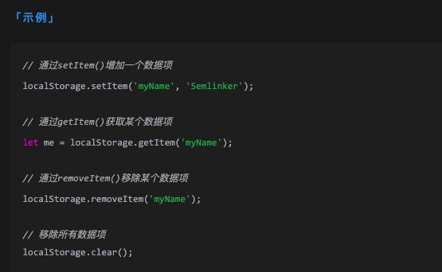
- sessionStorage
会话级别的缓存，关闭浏览器时数据会被清除。sessionStorage 的作用域是窗口级别的，也就是说不同窗口之间保存的 sessionStorage 数据是不能共享的。
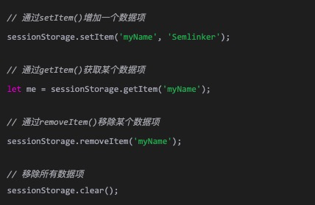

- Web SQL
不是 HTML5 规范的一部分，而是一个单独的规范，它引入了一组 API 来使用 SQL 来操作客户端数据库。HTML5 已经放弃 Web SQL 数据库。
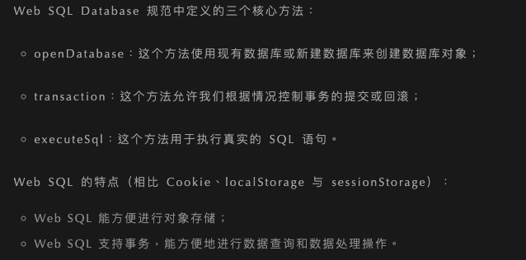
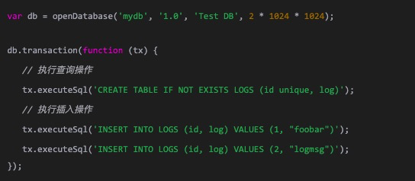

- IndexedDB
用于客户端存储大量结构化数据，包括文件、二进制大型对象。使用索引来实现对该数据的高性能搜索。
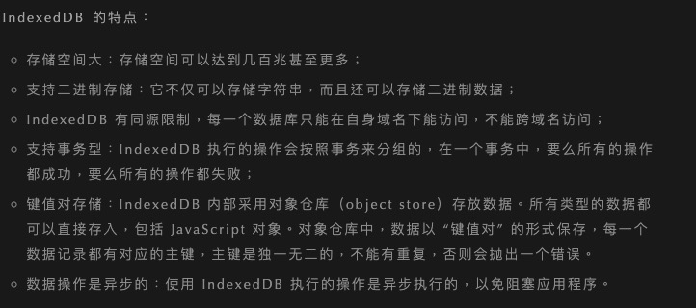
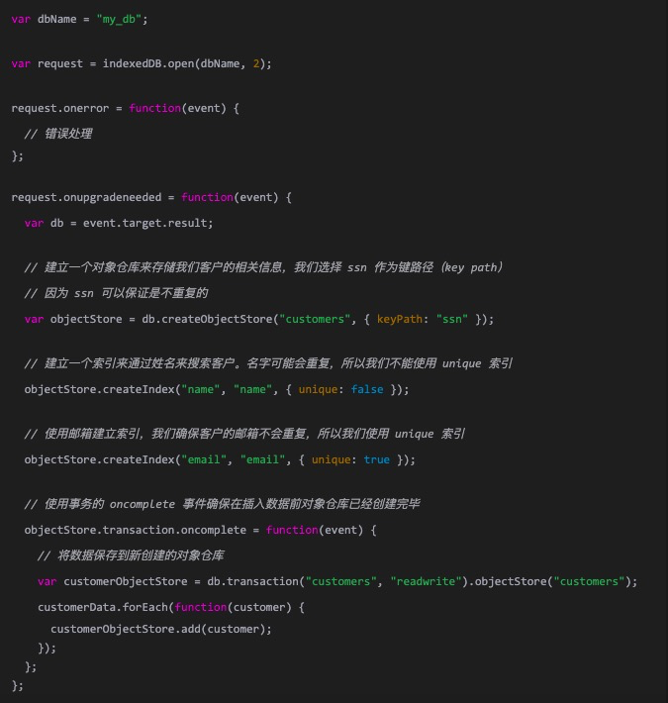

源
- 公众号：前端大全 - 202006 - 前端存储除了 localStorage 还有啥

Javascript

Html

